C语言中控制语句详解
一、简介
C语言中的语句有很多，今天，我们就来讲解一下，我们C语言中控制语句。主要分为以下几类。
- 单分支语句
if ....
- 多分支语句
if .... else if .....
- 单、多分支判断语句
if .... else if ....else if....else
- 控制语句详解
<1>单分支语句
if（表达式）
｛
语句;

｝
规则：表达式为真的情况下，执行｛｝中的语句。

例子：
我们来写一个判断两个值中最大值的代码。
if.c
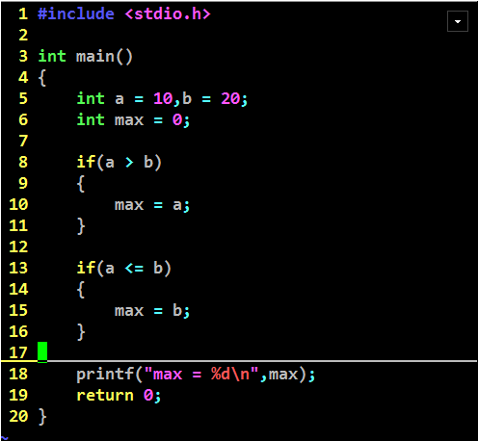
运行结果：
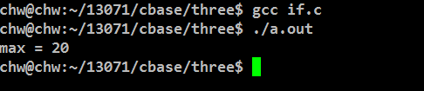

作业1：
1、从键盘输入3个数，a,b,c。（例如：30，20，10）
2、用if语句排序，要求输出a，b，c的值分别为10，20，30.
即输出的时候是从小到大的值。
作业2：
从键盘输入一个字符，如果是大写字符，则 输出他对应的小写字符。如果小写字符，则输出它对应的大写字符.

<2>多分支语句
if(表达式1)
{
语句1；
}else if(表达式2)
{
语句2；
}else if(表达式3)
{
语句3；
}

规则：
首先，判断表达式1是否为真，若是为真，则执行语句1.（后面的语句不执行）
否则，判断表达式2是否为真，若是为真，则执行语句2.
。。。。依次，判断。
例子：
if_else_if.c
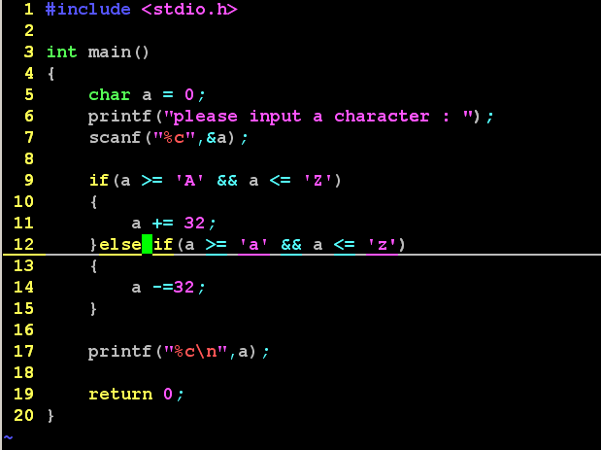
运行结果：
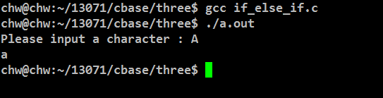

作业：
输入一个成绩，判断成绩的等级
如果成绩 < 0 或 > 100 则提示用户输入的是非法成绩
如果是:
[0-60) 则输出 E等级
[60-70) 则输出 D等级
[70-80) 则输出 C等级
[80-90）则输出 B等级
[90-100] 则输出 A等级
要求用 if语句写一段代码实现上述功能。
要求用if...else....if写一段代码实现上述的功能。

<3>真和假的判断
二选择一：
if（条件成立）
{
语句1；
}else{
语句2；
}
规则：判断表达式是否为真，若是表达式为真，则执行语句1，否则执行语句2.

=====================================================
if(表达式1)
{
语句1；
}else if(表达式2)
{
语句2；
}else if(表达式3)
{
语句3；
}....{

}else{
语句 n；
}
规则：
首先判断表达式1是否为真，若是为真则执行语句1，否则，
判断表达式2是否为真，若是为真则执行语句2， 否则，
判断表达式3是否为真，若是为真则执行语句3，否则，
。。。。，若是所有的表达式都不满足，则执行语句n；
注意：所有的else总是和它最近的if相匹配。
if_else_if_else.c
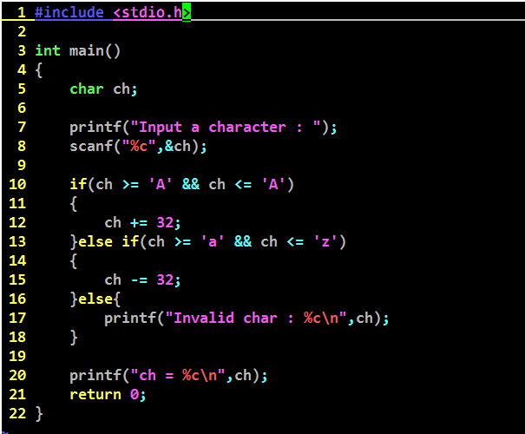
运行结果：
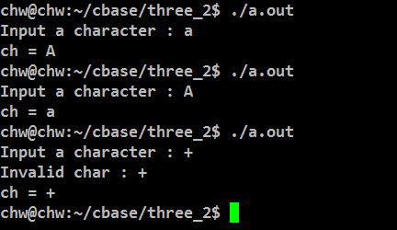

作业:
从键盘输入两个数(data1,data2),如果data1 < data2则将data2值自增加后赋值给data1,否则将data1自减后赋值给data2，最后输出data1和data2的值

<4>if语句可以嵌套使用
if(表达式1)
{
if(表达式2)
｛
a++;
｝
}
等价于
if （条件1 && 条件2）
｛
a++;
｝
====================================================

if(条件1)
｛
b--;
if(条件2)
{
a++
}else{
...
}
｝
例子：若是我们想要从键盘输入两个分数，若是两个分数的和为100的话,输出该分数
if_test.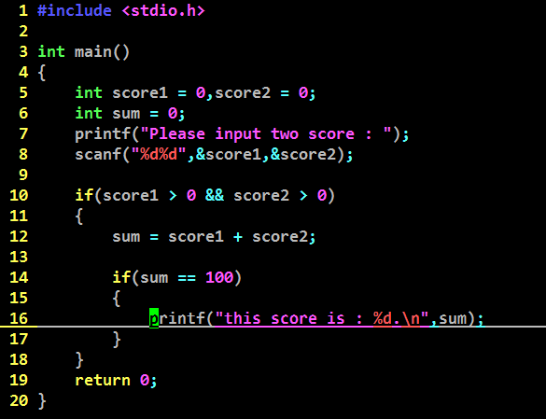

运行结果：
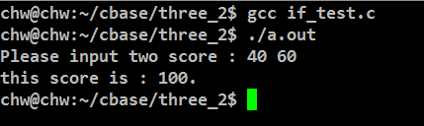

作业：
从输入一个整数，如果这个数小于0,则将这个数增加1,然后判断它是否==0,如果等于0,将这个数自减1,否则将它自增加1 最后，输出这个数的值
<5>多分支选择语句
switch(表达式)
{
case 常量表达式1:
C语言语句;
...
break;

case 常量表达式2:
C语言语句;
...
break;

....

default:
C语言语句;
...
break;
}
运行规则:
计算完表达式的值后，决定和哪一个case匹配,匹配上的case,会执行其后面的C语言语句,直到遇到break语句结束，如果所有的case都不匹配，则执行default后面的C语言语句。
注：（1）case后面的值可以是常量，
（2）default 及它的语句可省略不写。
（3）若是丢掉了break，匹配语句之后的，C语言语句2，语句 3，
语句n。都会依次执行。

switch.c
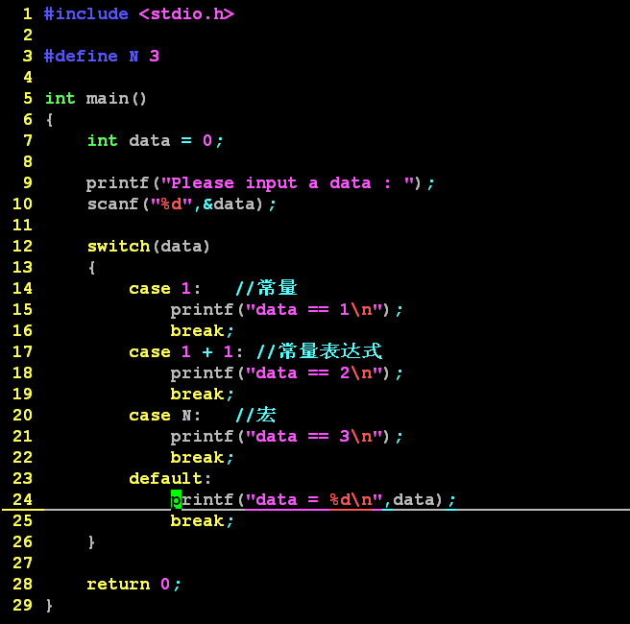
运行结果：
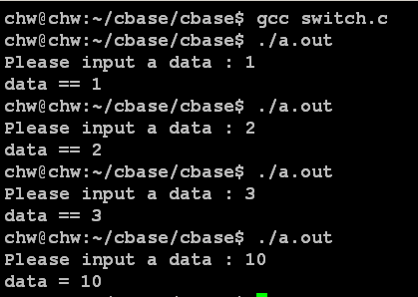
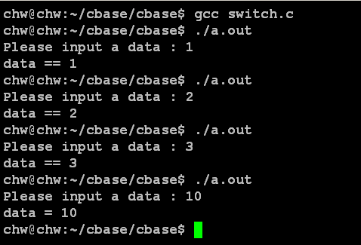

作业：
输入一个成绩，判断成绩的等级
如果成绩 < 0 或 > 100 则提示用户输入的是非法成绩
如果是:
[0-60) 则输出 E等级
[60-70) 则输出 D等级
[70-80) 则输出 C等级
[80-90）则输出 B等级
[90-100] 则输出 A等级
要求用switch。。。。case来实现。

思路：
switch(score)
{
//错误
case if(score >= 0 && score < 60):
printf("A");
break;
}
61/10 =>6 62 / 10 => 6
81/10 =>8 87 / 10 => 8
switch(score / 10)
{
}

